Jonathan Paradis

Noisetier (Coudrier)
Corylus

Classification
Règne Plantae
Division Magnoliophyta
Classe Magnoliopsida
Ordre Fagales
Famille Betulaceae

Habitat
Forêt mixtes ou feuillue et apprécie les sols riches

Utilisation
• Production de noisette.
• Comme matière première dans la vannerie.
• Faire les baguettes des sourciers

Silhouette
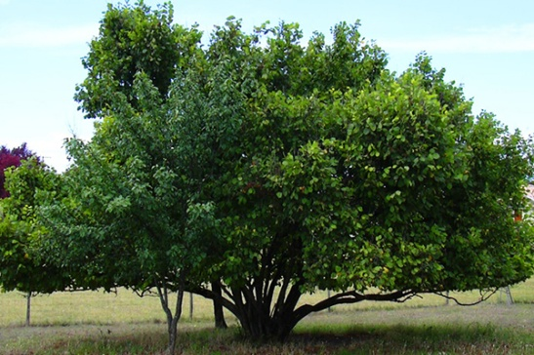
Feuilles
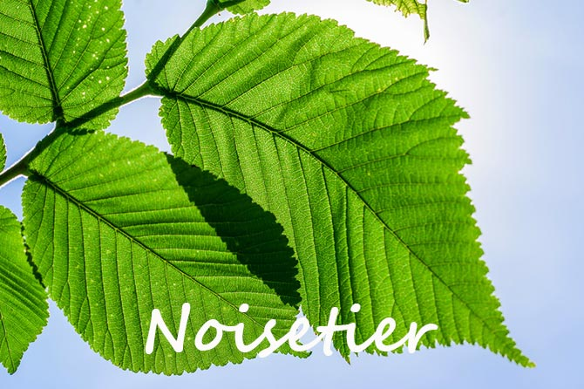
Identification
Feuilles alternes
↓
Simple
↓
Non lobées
↓
Doublement dentées
↓
Fruit akènes → Noisetier.

